カスタマーハラスメント防止対策
マニュアル
＜ひな型＞

●年●月
（法人・団体名）

目次
1.はじめに 1
2.カスタマーハラスメントの定義 2
3.事前防止 3
（１）カスタマーハラスメントに対する基本方針 3
（２）具体的な予防策 4
（３）社内の体制 5
（４）従業員への教育・研修 6
4.初動対応 7
（１）事実関係の確認・カスハラの判断 8
（２）カスタマーハラスメント行為者への対応 9
（３）被害にあった就業者への配慮 12
（４）周囲の従業員の対応 12
5.事後対応 13
（１）再発防止のための取組 13
6.事業者間取引時の取組 14
従業員配布用マニュアル 15

1.はじめに
近年、カスタマーハラスメント（以下、「カスハラ」という。）が深刻な社会問題となっています。顧客からの過剰な要求やクレームにより、就業者の人格・尊厳が傷つけられ、精神的なダメージを受けるケースが増加しています。
愛知県においては、2025年10月に「愛知県カスタマーハラスメント防止条例」を施行し、「何人もカスハラを行ってはならない。」として、カスハラを禁止することを明確に規定し、防止対策を進められています。
●年に実施した当社の調査結果では、社員の○○％以上がカスハラ被害を受けており、カスハラを理由に退職をした社員も残念ながら少なくありません。このような状況を踏まえ、社員をカスハラから守るため、本マニュアルを作成することとしました。
カスハラは、就業者の精神的負担が大きく、ひいては就業者の心身の不調につながる可能性があります。また、当事者だけでなく周囲の就業者にも悪影響（勤労意欲の低下、恐怖・不快感等）を及ぼします。さらに、生産性の低下や就業者の離職といった大きな損失につながります。
それらに対応するために、当社では事業者としてのカスハラへの対応の方針や対応方法を明確にし、事業者と就業者と一体となり、組織全体としてカスハラ防止に向けて取り組みます。

2.カスタマーハラスメントの定義
当社では、カスハラを「お客様から従業員に対して行われる著しい迷惑行為であって、従業員の就業環境を害するもの」と定義します。
「お客様」とは、当社の商品やサービスを提供する者（今後、提供する可能性がある潜在的な客も含む）のほか、当社の事業に関係を有する者とします。
「従業員」とは、当社で働く全ての人を指します。正社員のほか、パート、アルバイト、派遣社員なども含みます。
「著しい迷惑行為」とは、以下のような行為を指し、内容及び手段・態様に着目し、総合的に判断します。ただし、あくまでも例示であり、これらに限られるものではありません。

＜カスハラ行為分類（内容）＞
- そもそも要求に理由がない又は商品・サービス等と全く関係のない要求
- 契約等により想定しているサービス等に照らして不相当な要求
- 対応が著しく困難な又は対応が不可能な要求

＜カスハラ行為分類（手段・態様）＞
- 身体的な攻撃（殴る・蹴る・つばをはきかける 等）
- 精神的な攻撃（脅し、侮辱的な言動、土下座の強要 等）
- 威圧的な言動（大声で責める、にらむ、モノをたたく 等）
- 継続的な、執拗な言動（頻繁なクレーム、当初の話からのすりかえ、揚げ足取り 等）
- 拘束的な言動（長時間の拘束・居座り・電話 等）
- 性的な言動（わいせつな言動、就業者へのつきまとい等）
- 従業員個人への攻撃・嫌がらせ（従業員個人の容姿に関する中傷、従業員をSNS等へ無断で公開する、事業者の瑕疵による責任を従業員に転嫁する 等）

「就業環境を害する」とは、従業員が身体的又は精神的に苦痛を与えられることにより、就業環境が不快となり、就業する上で看過できない程度の支障が生じることを指します。判断にあたっては、社会一般の就業者が同様の状況で同様の行為を受けた際、就業する上で看過できない程度の支障が生じたと感じるものであるかどうかを基準とします。

3.事前防止

（１）カスタマーハラスメントに対する基本方針
以下の「カスタマーハラスメントに対する基本方針」に基づき、対応の基本的な考え方や方針を明確に示すとともに、その内容に沿って適切な対応を行います。また、基本方針は社内外に広く周知し、就業者及び顧客等の理解を促進します。

○○株式会社「カスタマーハラスメントに対する基本方針」
はじめに
当社は、「○○の実現」という基本理念のもと、安全で安心な○○体験の提供に努め、お客様のご要望に真摯に向き合いながら、サービスの満足度向上に取り組んでいます。お客様からいただくご意見・ご要望は、サービス改善や品質向上に欠かせない貴重な機会であると認識しております。
しかしながら、一部には従業員の人格を否定する暴言や脅迫、暴力など、社会通念上著しく不当とされる言動が見受けられます。これらは従業員の尊厳を傷つけ、就業環境を悪化させるだけでなく、安全・安心なサービス提供にも深刻な影響を及ぼす恐れがあります。
従業員が安心して働ける環境を整えることは、結果としてお客様とのより良い関係構築にもつながると考えています。
このような考えのもと、○○株式会社では「カスタマーハラスメントに対する基本方針」を策定いたしました。

１．当社におけるカスタマーハラスメントの定義
当社では、カスタマーハラスメントを「お客様から従業員に対して行われる著しい迷惑行為であって、従業員の就業環境を害するもの」と定義します。
具体的には、以下のような行為を指します。あくまで例示であり、これらに限られるものではありません。
・暴力行為
・暴言・侮辱・誹謗中傷
・威嚇・脅迫
・従業員の人格の否定・差別的な発言
・土下座の要求
・長時間の拘束
・合理性を欠く不当・過剰な要求
・会社や従業員の信用を棄損させる内容や個人情報等をSNS等へ投稿する行為
・従業員へのセクシャルハラスメント、その他ハラスメント、つきまとい行為など

２．カスタマーハラスメントへの対応（社内）
カスタマーハラスメントが発生した際には、従業員の安全確保及び心身のケアを最優先に対応します。
また、従業員が適切に対応できるよう、カスタマーハラスメントに関する知識や対処法を学ぶ研修を実施します。
さらに、相談窓口の設置に加え、必要に応じて弁護士など外部機関との連携体制を整え、従業員が安心して働ける環境づくりを推進します。
３．カスタマーハラスメントへの対応（社外）
問題の解決にあたっては、冷静かつ合理的な対話を重視しています。
解決に向けて状況を正確に把握するために、必要に応じて録音・録画をさせていただく場合があります。
当社がカスタマーハラスメントに該当すると判断した場合には、対応を中止し、以降のサービスの提供をお断りさせていただくことがあります。
また、悪質な行為と認められる場合には、警察への通報や弁護士など外部の専門機関と連携し、法的措置を含めて厳正に対応いたします。
４．カスタマーハラスメントへの取組
当社では、従業員によるハラスメント行為の発生を防止するため、教育及び啓もう活動を実施します。

（２）具体的な予防策
カスハラの発生を未然に予防することを目的とし、「（１） カスタマーハラスメントに対する基本方針」の社外への周知のほか、以下の予防策を行います。
- お客様へカスハラ防止を周知するポスターの作成、掲示
- 従業員の名札の表記変更（苗字のみ、ひらがな表記）
- ○○周辺の常時録画・録音
- 自動通話録音

（３）社内の体制
当社において、従業員がカスハラ行為を受けた際に迅速に対応できるよう、相談対応者を明確にするなど、会社全体で組織的に対応します。相談対応者は、日頃から現場の状況に精通している上司や現場の管理監督者とし、カスハラ行為が発生する可能性があると感じた時や、対応の判断に迷うケースなどの場合には、積極的に相談に応じます。
また、役員や総務・経理部門も一緒になって現場の従業員や相談対応者をフォローします。
カスハラ行為を受けた従業員や相談対応者が悩んだとき・困ったときは以下を相談窓口に連絡してください。なお、相談等を理由に不利益な取扱いがされることはありません。

＜社内＞
【相談窓口】○○部○○課 担当：○○、○○
電話：○○-○○-○○ メール：○○＠○○
＜社外＞
【相談窓口】○○○○ ○○
電話：○○－○○－○○ メール：○○＠○○
対応時間：平日○時から○時まで
【警察署】○○警察署△△課
電話：○○－○○－○○
※警察への通報は傷害罪、暴行罪等に抵触するなど緊急性が高い場合に限ります。
緊急性が低い場合や判断に迷った場合は警察相談専用電話（#9110）に相談してください。

＜警察へ通報する際のポイント＞
・「いつ、どこで、誰が、誰に対して、どのように行われ、どうなっているのか」の
事実関係を整理して伝える
・録音・録画や手書きのメモなど、証拠を可能な限りそろえる
・通報後は警察の指示に従い、安全確保に努める

（４）従業員への教育・研修
全ての従業員のクレームやカスハラへの対応力を高めるため、以下の事項を基本として教育・研修を定期的に実施します。

１．カスハラの基礎知識に関する研修
・カスハラの定義
・カスハラが増加する社会的背景 等
２．カスハラ防止の基本となる就業者のクレーム対応に関する研修
・顧客対応に関する考え方
・対応の基本スキル
・クレーム対応の基本手順 等
３．カスハラへの対応に関する研修
・カスハラに対する基本方針・基本姿勢
・具体的なカスハラへの対応方法
・就業者によるカスハラ行為の禁止 等
４．事業者による就業者のフォローに関する研修
・就業者のストレス状況への配慮（声掛けの重要性、観察等）
・メンタルヘルス専門家への相談 等

〔作成時の注意点〕
基礎編p.23の例を参考にしながら、自社の実態に合った研修を選択してください。

4.初動対応
カスハラが発生した際の初動対応は、事態の悪化を防ぎ、就業者を守るために極めて重要です。従業員個人が我慢するのではなく、組織として対応できるように現場管理者に情報を共有します。
以下にカスハラ対応の流れのフロー図で示します。なお、クレームに最初に対応する従業員を「一次対応者」、一次対応者から相談等を受ける管理職等を「二次対応者」とします。

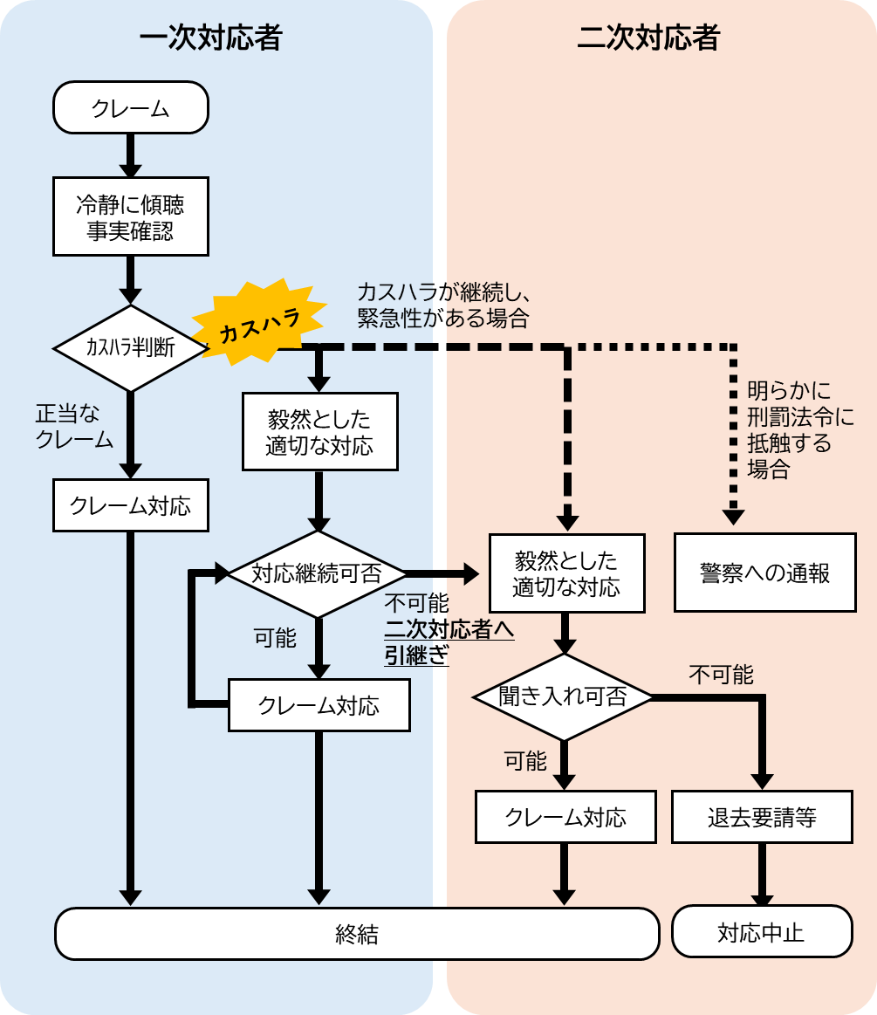

（１）事実関係の確認・カスハラの判断
お客様からクレームを受けた場合、①相手の話を冷静に傾聴し、②事実確認をします。要求内容、要求態度、時間・回数・頻度に着目し、カスハラに該当する行為であるか判断をします。

① 冷静に傾聴する
〇 話を遮ることなく、相手が何を不満に思っているのか、どのような経緯があったのかを、丁寧に聞き取る。
〇 感情的にならず、落ち着いた態度を保つことを心がける。
〇 相手の発言内容は、必要に応じて簡潔にメモを取り、正確に記録しておく。
＜対応例＞
・「正しくご説明をするために、現在の状況をお聞かせいただけませんか」
・「どのようなことがあったのか、お伺いしてもよろしいでしょうか」

② 事実関係を確認する
〇 具体的にいつ、どこで、誰が、何をしたのかなど、状況を整理しながら聞き出す。
〇 自身の担当範囲外である場合には、担当部署や従業員に引き継ぐことを伝える。
＜対応例＞
・「私では対応できかねますので、担当者に代わります」

【カスハラ行為が継続しており、緊急性を帯びている場合】
〇 暴言や人格否定、身体的危害などの場合は、カスハラ行為者から一次対応者を引き離す。
＜対応例＞
・「お客様、お声が大きかったようですのでお声がけさせていただきました。
何かございましたか」
〇 電話の場合、可能であれば許可を取って保留。難しければ、突然保留し、二次対応者に交代。
＜対応例＞
・「お客様のお声で、〇〇（一次対応者）が対応困難になりましたため、
突然ではございますが、上司の私〇〇が対応を変わらせていただきます」

（２）カスタマーハラスメント行為者への対応
下記を基本対応として、行為者に適切に対応してください。
① 曖昧な態度を取らない
〇 曖昧な態度はカスハラをエスカレートさせる場合があるため、曖昧な態度を取らず、必要以上に謝罪することも避ける。
〇 仮に謝罪する場合は限定的な謝罪をする。
＜対応例＞
・「この度は不快な思いをさせてしまい、誠に申し訳ありません」

② 複数人で対応する
〇 対面でのカスハラ行為者への対応は、職場の上司や同僚など複数名で行う。
〇 別室にて対応ができるのであれば、別室へ案内する。
〇 電話でのカスハラ行為者への対応は、折り返し連絡する旨を伝えた上で、電話を切る。

③ 単独対応に備える
〇 対応の正当性を証明できるよう、業務中の状況を録音・録画する。なお、顧客のいきすぎた言動の抑制にもつながるため、記録を残す際には事前許可を得る。
＜対応例＞
・対面：ＩＣレコーダーでの録音や防犯カメラで録画
・電話：録音機能の活用や分岐イヤホンでＩＣレコーダー録音
〇 判断が難しい場合には、無理にその場で回答せず、組織で対応する旨を伝える。
＜対応例＞
・「社内に持ち帰り、対応させていただきます」
〇 身の危険を感じる際には、安全を確保することを最優先する。

④ 行為者へ毅然と対応する
○身体的な攻撃（殴る・蹴る・つばをはきかける 等）
＜対応例＞
・現場責任者の判断を待たず、従業員の安全確保を最優先に、速やかに警察へ通報する。
・現場責任者を含む複数名で対応する。
・安全を確保しながら慎重に対応する。
・録音・録画・記録等を適切に保存する。

○精神的な攻撃（脅し、侮辱的な言動、土下座の強要 等）
＜対応例＞
・顧客等の言動に対して、感情的にならず、常に丁寧な言葉遣いを心がける。
・発言には十分注意を払い、必要な範囲にとどめる。
・落ち着いた態度で冷静に対応し、土下座など不当な要求は明確に拒否する。
・万が一に備え、録音・録画・記録等により、対応の経緯を残す。

○威圧的な言動（大声で責める、にらむ、モノをたたく 等）
＜対応例＞
・対応者の安全確保を最優先に行う。
・複数名で対応し、必要に応じて警備員等を呼び、協力して対応する。
・冷静かつ毅然とした姿勢で対応し、行為の中止を申し入れる。聞き入れられない場合
は退去命令をする。
・録音・録画・記録等を適切に保存する。

○継続的な、執拗な言動（頻繁なクレーム、当初の話からのすりかえ、揚げ足取り 等）
＜対応例＞
・繰り返されるクレームは、録画・録音を行い、被害回数を記録する。
・行為者への対応に齟齬がないように関係者内で情報共有しておく。
・同一の要求が繰り返される場合には、対応可能な範囲を超えていることを、早い段階
で丁寧に伝え、これ以上の対応が難しい旨を明確に説明する。
・行為者が聞き入れない場合、対応の打ち切りを通告する。通告後も繰り返される場合
は、警察に相談する。

○拘束的な言動（長時間の拘束・居座り・電話 等）
＜対応例＞
・対応が長時間に及び、所定の目安（○○分）を超えた場合には、「業務への支障が生じているため対応を打ち切る」旨を毅然とした態度で伝える。
・対応打ち切りなど、こちらの意思を明確に示しても、引き続き行為が続く場合は、速やかに現場責任者へ状況を報告し、責任者から退去を促す。

○性的な言動（わいせつな言動、就業者へのつきまとい等）
＜対応例＞
・速やかに二次対応者（現場監督者）に報告する。
・顧客等に性的な言動で不快になった旨を二次対応者から明確に伝える。
・顧客等に全くセクハラの意識がない場合、行為がセクハラに該当することを客観的な
事実とともに説明し、こうした言動をしないよう丁寧に伝える。
・顧客等が言動を改めない場合、その場でサービスの提供を打ち切る旨を伝える。

○従業員個人への攻撃・嫌がらせ
＜対応例＞
・対面で行為が行われている場合は、速やかに従業員を行為者から物理的に引き離す。
・掲示板やSNS等に誹謗中傷の書き込みを発見した場合は、スクリーンショットや印刷するなどし、投稿がされた日時やURL、投稿者のアカウント名等を記録する。
・SNS等の投稿の内容や拡散状況などを踏まえ、対応を検討する。なお、必要に応じてSNS等の運営者に対して削除依頼を行う。

（３）被害にあった就業者への配慮
お客様からの行為がカスハラに該当するか否かを問わず、相談対応者は従業員からその内容について、真摯に話を聞きます。
カスハラ行為によって心身が疲弊しているなど、状況に応じて業務を中断させ休憩を促します。状況が深刻な場合は、メンタルヘルス相談の受診を勧める場合があります。
特定の従業員に対して、カスハラが日常的かつ継続的に繰り返される場合は、対応者の交代や複数名による組織的な対応を行います。

（４）周囲の従業員の対応
カスハラへの対応は周囲の従業員の協力も重要となります。
カスハラが発生していると疑われる場面や、同僚が困惑している様子に気づいた場合は、まずは状況の把握を行ってください。
＜対応例＞
・まずはその状況を冷静に観察する。
・声のトーンや表情、やり取りの内容などから、問題が起きているかどうかを判断する。
・直接的に介入することが難しい場合は、目撃した内容を記録しておく。

次に、複数人で対応にあたれるよう、支援ができるのであれば、対応している従業員に対してその意思を示してください。
＜対応例＞
・「代わろうか？」「大丈夫？」などのメモやあらかじめ決めたボディーランゲージ（○○○○）で意思を伝える。

対応者が助けを求められない場合や、カスハラの深刻化が見られる場合は、周囲の従業員が速やかに相談対応者へ情報を伝達してください。

5.事後対応
カスハラ行為の終結後、被害にあった従業員をフォローするため、必要に応じて以下の対応を継続的に実施します。
＜対応例＞
・カスハラを受けたことにより現在の業務に苦痛を感じていないか、夜眠れているかの
確認
・必要に応じて担当業務を変更
・メンタルヘルスケアの実施

（１）再発防止のための取組
カスハラ行為の再発防止を図るため、対応者・関係者へのヒアリングを行い、被害内容の詳細な記録を作ります。その際、対応時の録音やメモ、映像などの証拠を保全します。その上で、上司・人事・法務部門の連携による対応方針を決定し、カスハラ行為者への対応を進めます。
一連の対応が終了した後、再発防止に向けて、対応マニュアルを見直します。

6.事業者間取引時の取組
取引先との関係において、当社の従業員が「発注者」や「依頼者」といった顧客の立場になる場合があります。その際には、取引先に対して、適切な言動が求められます。
このような場面では、立場の違いによって力関係が生じやすく、顧客等としての優越的な地位を背景に、取引先の就業者に対するカスハラにつながる可能性があります。
そのため、発注側であっても、相手を尊重した公正なコミュニケーションを心がけるよう、自社の就業者へ研修などを通じ、周知啓発を行うことが重要です。

- 顧客等の立場になる場合であっても対等な関係を意識すること
業務委託先や下請け企業に対し、自社の就業者が「上の立場」という意識を持たないようにする必要があります。あくまでビジネスパートナーとしてお互いが尊重し合う姿勢が重要です。

- 過度な要求や理不尽な指示を避けること
業務内容や納期などについて、合理性のない要求や、相手の業務負担を著しく増やすような指示は控える必要があります。こうした行為は、相手に対するカスハラ行為とみなされる場合があります。

- 適切な言葉遣いや態度を心がけること
不必要に高圧的な態度や感情的な発言、侮辱的な表現を行わないよう促し、冷静かつ丁寧な対応を行うことが求められます。

従業員配布用マニュアル

カスタマーハラスメントの定義
お客様から従業員に対して行われる著しい迷惑行為であって、従業員の就業環境を害するもの
例）身体的な攻撃（殴る・蹴る・つばをはきかける 等）
精神的な攻撃（脅し、侮辱的な言動、土下座の強要 等）
威圧的な言動（大声で責める、にらむ、モノをたたく 等）
継続的な、執拗な言動（頻繁なクレーム、当初の話からのすりかえ、揚げ足取り 等）
拘束的な言動（長時間の拘束・居座り・電話 等）
性的な言動（わいせつな言動、就業者へのつきまとい等）
従業員個人への攻撃・嫌がらせ（従業員の中傷、従業員の写真をSNS等へ無断公開 等）

カスタマーハラスメントへの対応
①冷静に傾聴し、事実関係を確認する。
②曖昧な態度を取らず、謝罪が必要な場合も限定的な謝罪に留める。
（例：「この度は不快な思いをさせてしまい、誠に申し訳ありません」）
③上司や同僚など複数名で対応する。単独対応をせざるを得ない場合は、対応の正当性を証明できるよう、業務中の状況を録音・録画する
④行為者に対して毅然とした対応をとる。
カスハラ行為 | 主な対応
身体的な攻撃 | 従業員の安全確保を最優先に、速やかに警察へ通報する。
精神的な攻撃 | 感情的にならず、丁寧な言葉遣いを心がけ、不当な要求は拒否する。
威圧的な言動 | 冷静かつ毅然とした姿勢で対応し、行為の中止を申し入れる。
継続的な執拗な言動 | 対応可能な範囲を超えていることを、早い段階で丁寧に伝え、  対応の打ち切りを通告する。
拘束的な言動 | 所定の目安（○○分）を超えた場合には、対応の打ち切りを毅然とした態度で伝える。
性的な言動 | 速やかに二次対応者に引継ぎ、行為がセクハラに該当することを客観的な事実とともに説明し、行為を行わないよう丁寧に伝える。
従業員個人への攻撃 | 対面の場合は、速やかに従業員を行為者から物理的に引き離す。  SNS等の書き込みを発見した場合は、投稿者のアカウント名等を記録し、対応を検討する。

相談窓口
社内 | 警察
○○部○○課 担当：○○、○○  電話： メール： | 緊急時）○○警察署△△課 XX-XXXX  上記以外）警察相談専用電話 #9110

対応チェックリスト

要  求  内 容 | □ | 問題のない商品の無償提供を要求する
要  求  内 容 | □ | 契約に含まれない特別扱いや優遇措置を要求する
要  求  内 容 | □ | 業務と無関係な私的依頼を要求する
要  求  内 容 | □ | 実現不可能な要求をする（例：期限超過の手続き・成績改ざんなど）
要  求  内 容 | □ | サポート時間外や休日の対応を要求する
要  求  内 容 | □ | 他社商品・他店舗で購入したものの補償を要求する
要  求  内 容 | □ | 正常な対応をしているが、代金の支払いを拒否する

要  求  態  度 | □ | 殴る・蹴る・つばを吐くなどの暴力をふるう
要  求  態  度 | □ | 物を投げつける、体に触れる
要  求  態  度 | □ | 「お前ではダメだ」「無能だ」と人格を否定する
要  求  態  度 | □ | 土下座や謝罪文の提出などを強要する
要  求  態  度 | □ | 大声で怒鳴る、机をたたく
要  求  態  度 | □ | にらみつけるなどの態度で恐怖を与える
要  求  態  度 | □ | 要求内容が変化し、最初の目的が不明瞭になる
要  求  態  度 | □ | 同じ内容のクレームを繰り返す
要  求  態  度 | □ | 要求が通らないために居座り続ける
要  求  態  度 | □ | 勤務終了後に待ち伏せ・つきまといを行う
要  求  態  度 | □ | 就業者にわいせつな発言や行為を行う
要  求  態  度 | □ | 容姿や服装、年齢など業務に関係のない点を中傷する
要  求  態  度 | □ | 無断で写真・動画を撮影し、SNS等に投稿する
要  求  態  度 | □ | 個人の責任に転嫁し、執拗に謝罪や処分を求める
職場への
影響
 | □ | 同一顧客からのクレーム対応に長時間拘束され、他の業務が滞っている
 | □ | 対応に関わった就業者が心身の不調を訴える
 | □ | 頻繁なクレーム対応が職場全体の業務に支障を与えている

該当する項目に✔を入れ、１つでも該当する場合は、速やかに上司または相談窓口へ報告してください。

〔作成時の注意点〕
事業者の皆様は、当チェックリストを適宜修正し、業種・業態に合わせたカスタマーハラスメントの判断基準を作成してください。

